Иван Сергеевич Ситин.

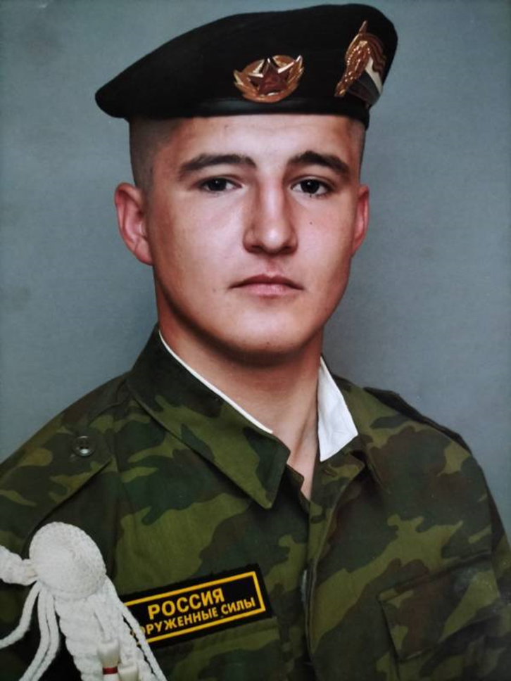
Выпускник Курганского промышленного техникума по специальности Пожарная безопасность.
2004 году призвали служить в Российскую армию в военно-воздушные силы Ростов-Дон.
3 месяца учебки и Иван переведен в воинскую часть 441486 в г. Тверь, оттуда и демобилизовался в 2015 году.
Вернувшись из армии Иван Сергеевич работал на Курганском Автомобильном заводе, в 2017 году начал службу ФКУ-ИК2 УФСИН России по Курганской области в отделе охраны.
В 2022 году пошел добровольцем, чтобы принять участие в СВО на Украине. Обучение проходил в г. Чебаркуль.
26 июля направлен в г. Ростов-на Дону, 27 июля командованием направлен на Украину. Погиб 12 августа 2022 года в г. Верхняя Каменка Луганская область в результате артобстрела. Ему было всего 26 лет.
Иван Сергеевич Ситин посмертно награжден Орденом Мужества.

Спасибо тебе, солдат! Подвиг твой бессмертен.

Материал взят с сайта: https://oblast45.ru/publication/51371
«- Ваня ушел в 2022 году. Он закончил, ушёл в армию, причём служил в ВВС. Под Ростовом учебку проходил, а потом в Твери проходил полную службу. Пришёл из армии и начал работать в УФСИНе. Проработал, а потом по зову сердца сам пошёл на Украину, на специальную военную операцию, и погиб, - сообщает педагог.
Об Иване с гордостью вспоминают и в техникуме, и дома. По словам родных, Иван рассказал им, что подписал контракт на военную службу, когда уже был в Ростове.
- Он знал, что мы будем против, будем настаивать, будем отговаривать, и поэтому он всё это сделал по-тихому. Проходил комиссию тоже, чтобы мы ничего не знали, - рассказывает мать погибшего Ольга Ситина.
Мать с сыном общались нечасто, потому что это было опасно, объясняет Ольга. В основном, переписывались. Реже - созванивались.
- Многого, конечно, не говорил, но вид создавал, улыбался. Но видно же, что улыбка была натянутой. Тяжело ему, видно, было. «Но, я горжусь своим ребёнком», - говорит Ольга Ситина.
15 августа бабушка с внуком отдыхали в торговом центре. Когда они пришли на остановку, поступил звонок, который Ольга Ситина никогда не сможет забыть.
- Позвонили, мы были на остановке. Просто позвонили и сказали: «Здравствуйте, Ольга Анатольевна? Вам звонят с военкомата». Ну, соответственно, на остановке шум - я сразу не поняла. А потом слышу: «Завтра придет груз двести, ваш сын погиб», - рассказывает мать Ивана.
После гибели мужа прошло уже больше двух месяцев, но Дарья до сих пор каждый день благодарит Ивана за счастливые моменты их жизни. Мама и жена часто пересматривают вместе фотографии и вспоминают, каким общительным и доброжелательным был их Ваня.
- Мы с ним со школьной скамьи, с 16 лет вместе. Я его в армию провожала и встречала. Много пережито вместе. Больше десяти лет мы вместе с ним были. Не хватает. И сыну не хватает. Но он молодец у меня, настоящий мужчина - держится, - делится вдова Дарья Ситина.
Дарья рассказала, что сын принял страшную новость, как настоящий мужчина. Маленький Сережа хочет стать героем, как его папа, и научиться также вкусно готовить, разбираться в оружии и помогать бабушке и маме в делах по дому.
- Для сына он - звёздочка на небе, которая горит. И нельзя плакать, иначе она потухнет, - рассказывает Дарья Ситина».
Материал взят с сайта : https://45.ru/text/gorod/2023/01/20/71991026/

Иван Ситин прослужил на СВО всего около месяца

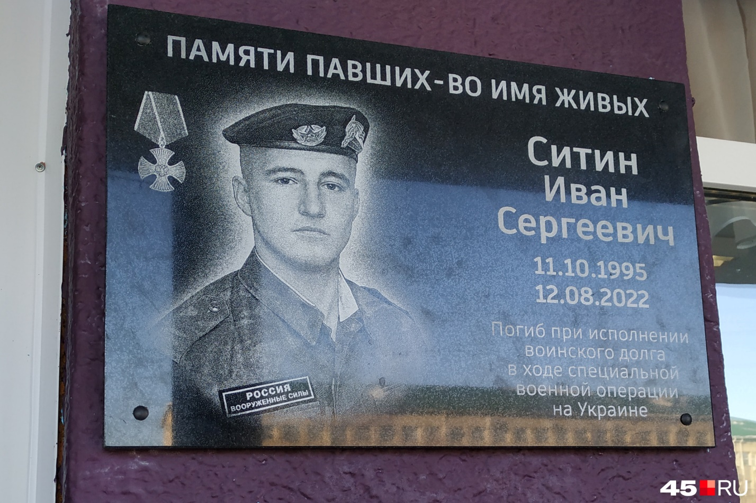 Фото: Юлия Король

Жителю Кургана, погибшему в ходе специальной военной операции в августе 2022 года Ивану Ситину сегодня, 20 января, открыли в Курганском промышленном техникуме мемориальную доску. Молодой человек здесь учился несколько лет. Его родителям военный комиссар Зауралья Айрат Зарипов вручил орден Мужества, которым военнослужащего наградил президент посмертно.

— Рядовой контрактник Иван Ситин в период прохождения военной службы зарекомендовал себя только с положительной стороны. Он выбрал самую мужественную профессию — защитника Отечества. Низкий поклон родителям, воспитавшим настоящего мужчину, достойного подвига наших отцов и дедов, воевавших в годы Отечественной войны. За мужество и героизм, проявленные в ходе спецоперации, рядовой контрактник Иван Ситин указом президента РФ награжден орденом Мужества посмертно. От имени президента разрешите передать его маме — Ольге Анатольевне. Светлая память о нем навечно останется в наших сердцах, — сказал Айрат Зарипов, передавая награду родителям Ивана, которые не могли сдержать слез.

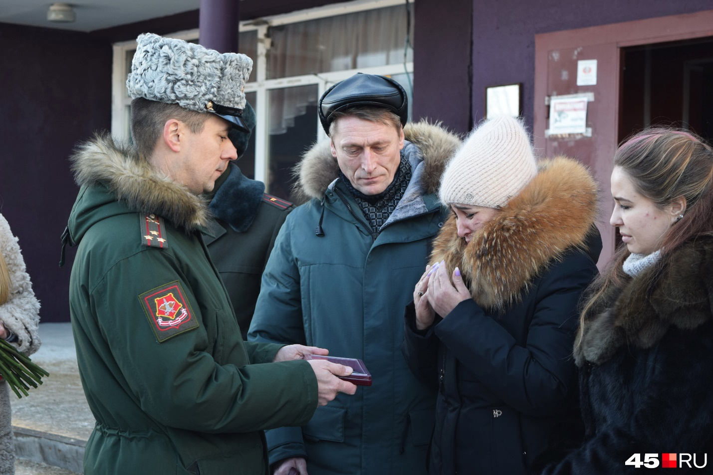
Фото: Юлия Король
Рядом с родителями, которым Айрат Зарипов вручал орден Мужества, в этот момент плакала супруга Ивана — Дарья. Они были с Иваном вместе 10 лет, встречаться начали еще в школе. Потом Иван учился несколько лет в Курганском промышленном техникуме, и еще год девушка ждала его из армии. Если бы не шестилетний сын, то пережить утрату девушка бы не смогла, признается корреспонденту после торжественной церемонии Дарья.

— Он работал в УФСИН, а потом уволился и пошел добровольцем. Он мне ничего не говорил. Сначала сказал, что в МЧС поедет, работать вахтовым методом, а потом уже сказал, что поедет на спецоперацию. Он сказал мне это за неделю до отъезда. Мы с ними ругались, разговаривали. Но он мне даже никак не объяснял, почему поедет, сказал только «поеду, и всё». Уехал в начале июля в часть сначала, в середине июля — на Украину, а 12 августа уже погиб. Я об этом не сразу узнала, я уезжала и не было связи, но, когда мне сказали, то была в очень сильном шоке и долго не могла в это поверить, — плача рассказывает Дарья.

Маленькому сыну о том, что папы больше нет, Дарья рассказала сразу.
— С сыном договорились, что папа у нас герой, что плакать будем только вместе, — говорит Дарья.
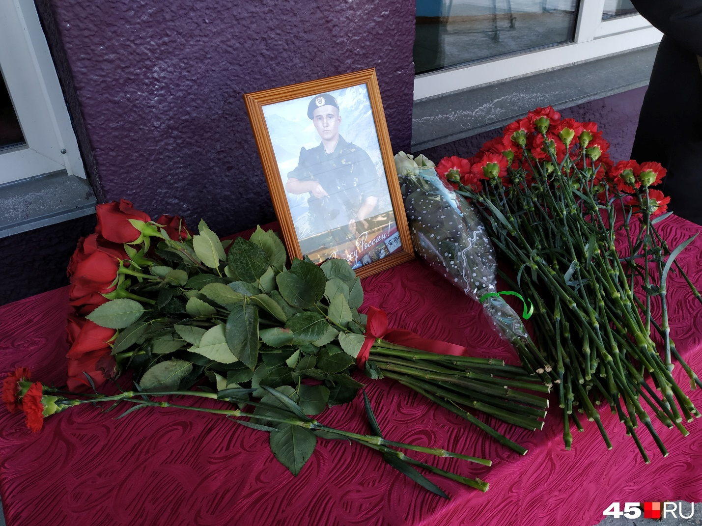
Фото: Юлия Король
После вручения ордена Мужества Айрат Зарипов вместе с депутатом гордумы Кургана Анастасией Романович открыли мемориальную доску Ивану Ситину. Родители и студенты-кадеты техникума почтили бойца минутой молчания и возложили цветы к его портрету.
Директор Курганского промышленного техникума Владимир Сапрыгин во время церемонии отметил, что в специальной военной операции на Украине служат сейчас 16 выпускников техникума.

— Он не сбежал за границу и не скрылся, а пошел выполнять свой долг. Сегодня 16 наших кадет-ребят также принимают активное участие и защищают нашу Родину, — сказал Владимир Сапрыгин.

